ФГБОУ ВО
Уфимский Государственный Авиационный Технический Университет

Кафедра ВВТИС

Отчет по
лабораторной работе №4
«РАБОТА С ПОЛЬЗОВАТЕЛЯМИ В LINUX. СОЗДАНИЕ MAKE-ФАЙЛОВ.»
по дисциплине «Операционные системы и сети»

Выполнил:
ст. гр. МКН-216
Биганяков А.А.

Проверил:
старший преподаватель
Ямилева А.М.

Уфа 2022
Цель работы: Целью работы является изучение утилиты make для автоматизации сборки проектов и работа с пользователями в Linux.

Ход работы:
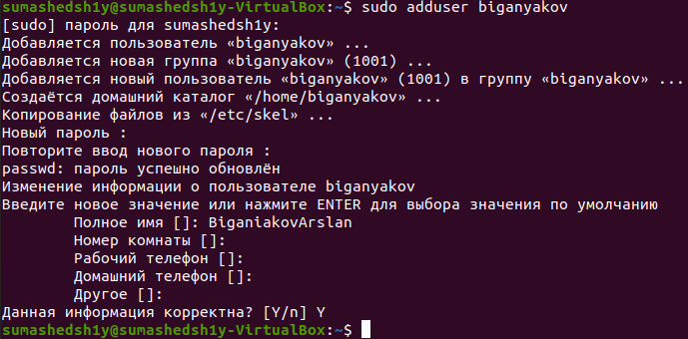Задание 2. Создание нового пользователя
Задание 3. Запуск терминала от нового пользователя
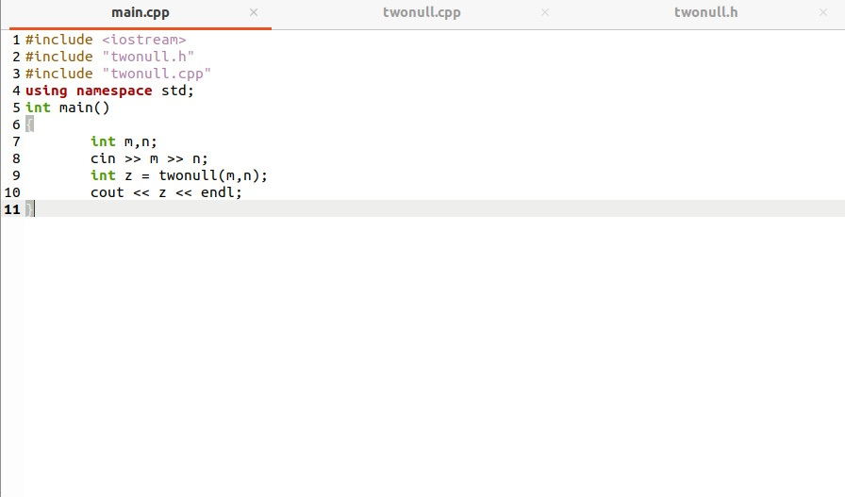
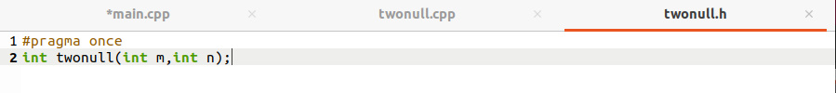

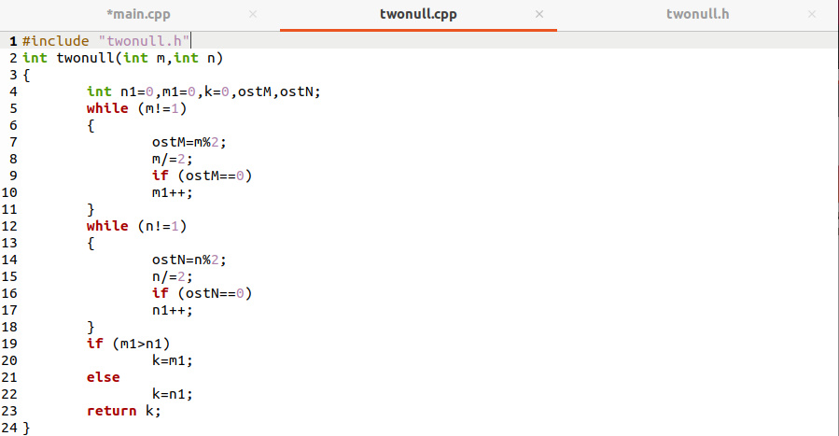Задание 4. Создание программы на C++ состоящая из двух модулей
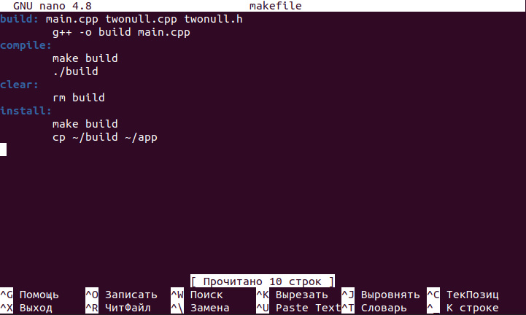

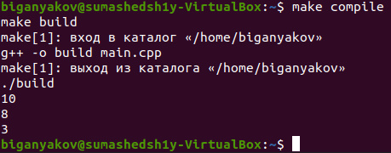
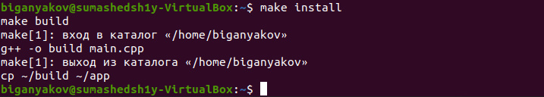Задание 5. Написание скрипта для утилиты make
Вывод: В данной лабораторной работе были изучены утилиты make для автоматизации сборки проектов и работа с пользователями в Linux.

Ответы на контрольные вопросы:
- Какие типы пользователей существуют в Linux
Ответ: В Linux существуют три типа пользователей:
- Администраторы — привилегированные пользователи с полным доступом к системе. По умолчанию на Linux-сервере после установки операционной системы всегда есть один такой пользователь — root.
- Локальные пользователи — непривилегированные пользователи. Их учётные записи создаёт администратор. Особенность таких аккаунтов в ограниченном доступе к серверу — они не могут пользоваться некоторыми системными утилитами, могут работать только с теми файлами и папками, к которым им открыт доступ.
- Системные пользователи — учётные записи, автоматически создаваемые системой для работы внутренних процессов и служб. Например, после установки веб-сервера Apache, который входит в состав стека LAMP, на сервере появляется пользователь www-data (на CentOS apache), от имени которого потом работает веб-сервер. Такие пользователи нужны для повышения безопасности.
- Где хранится вся информация и пользователях системы Linux?
Ответ: Вся информация о пользователях хранится в следующих файлах:
- passwd (etc/passwd) - содержит информацию о пользователях, имеет следующий формат записи - "user_name:password:UID:GID:full_name:home_directory:login_shell". Элементы записи должны разделяться символом - ":" (двоеточие) и записываются без пробелов. Если пароль хранится в зашифрованном виде в файле /etc/shadow, то вместо пароля указывается - "x".
- group (etc/group) - информация о группах, формат - "group_name:password:GID:user1,user2,user3". Элементы записи должны разделяться символом - ":" (двоеточие) записываются без пробелов. Имена пользователей записываются через запятую.
У файлов /etc/passwd и /etc/group всегда определенные права доступа: чтение и запись для root, для остальных только чтение.
- shadow (etc/shadow) - в этом файле хранятся так называемые "теневые пароли", информация о паролях пользователей в зашифрованном виде. Cделано это для безопасности, так как файл /etc/passwd может читаться кем угодно, а файл /etc/shadow может прочитать только root.
- gshadow (etc/gshadow) - то же самое что и shadow, только для паролей групп.
- Какие команды позволяют создать и изменять пользователей в Linux?
Ответ: Для управления пользователями используются следующие команды:
- useradd или adduser - добавить нового пользователя.
- passwd - задать пароль для пользователя.
- usermod - изменить параметры учетной записи пользователя.
- userdel или deluser - удалить учетную запись пользователя.
Для управления группами используются следующие команды:
- groupadd - добавляет новую группу.
- gpasswd - устанавливает пароль группы.
- groupmod - изменение параметров группы.
- groupdel - удаление группы.
- Для чего нужна утилита make?
Ответ: make — утилита предназначенная для автоматизации преобразования файлов из одной формы в другую. Правила преобразования задаются в скрипте с именем Makefile, который должен находиться в корне рабочей директории проекта. Сам скрипт состоит из набора правил, которые в свою очередь описываются:
- целями (то, что данное правило делает);
- реквизитами (то, что необходимо для выполнения правила и получения целей);
- командами (выполняющими данные преобразования).
- Что такое фиктивные цели в make? Для чего они нужны?
Ответ: Командой make производят компиляцию программы, командой make install — установку. Такой подход весьма удобен, поскольку все необходимое для сборки и развертывания приложения в целевой системе включено в один файл (забудем на время о скрипте configure). Обратите внимание на то, что в первом случае мы не указываем цель, а во втором целью является вовсе не создание файла install, а процесс установки приложения в систему. Проделывать такие фокусы нам позволяют так называемые фиктивные (phony) цели. Вот краткий список стандартных целей:
- all — является стандартной целью по умолчанию. При вызове make ее можно явно не указывать.
- clean — очистить каталог от всех файлов полученных в результате компиляции.
- install — произвести инсталляцию
- uninstall — и деинсталляцию соответственно.

